|  |  |
| --- | --- |
|  | **UNIVERSIDAD NACIONAL AUTÓNOMA**  **DE MÉXICO** |
|  | **FACULTAD DE INGENIERÍA** |
|  | **LABORATORIO DE MICROCOMPUTADORAS** |
| **PRÁCTICA 2**  **“Sistema mínimo microcontrolador PIC16F877”**  **Grupo:** 07  **Profesor:** M.I. Rubén Anaya García  **Integrantes:**   * Cabrera Garibaldi Hernán Galileo * Pichardo González Jenny Alejandra * Domínguez Miyashiro Angel Tsuyoshi   **SEMESTRE 2020 – 1**  **Fecha de entrega:** 5 de Septiembre 2019 |

# **Objetivo:** Conocer la estructura y características de la tarjeta que se dispone en el laboratorio, el software de comunicación, aplicaciones con puertos paralelos trabajando como salida y la ejecución de un programa en tiempo real.

# **Preguntas**

**Ejercicio 1:** Escribir, comentar e indicar que hace el siguiente programa.

EL programa prende un bit de PORTB, lo mantiene prendido durante un tiempo de retardo, lo apaga, vuelve a mantenerlo así durante un tiempo de retardo y se repite este proceso.

**Pseudocódigo**

contador en ubicación ‘h20’

valor1 en ubicación ‘h21’

valor2 en ubicación ‘h22’

valor3 en ubicación ‘h23’

cte1 vale 60h

cte2 vale 50h

cte3 vale 60h

ir a inicio

inicio:rp0=1

rp1=0

w=0

TRISB=w

rp0=0

clear PORTB

loop2: PORTB,0=1

llamar retardo

PORTB,0=0

llamar retardo

ir a loop2

retardo: w=cte1

valor1=w

tres: w=cte2

valor2=w

dos: w=cte3

valor3=w

uno: valor3=valor3-1

si(valor3!=0){

ir a uno

}

valor2=valor2-1

si(valor2 !=0){

ir a dos

}

valor1=valor1-1

si(valor1 !=0){

ir a tres

}

retornar

**Diagrama de flujo**

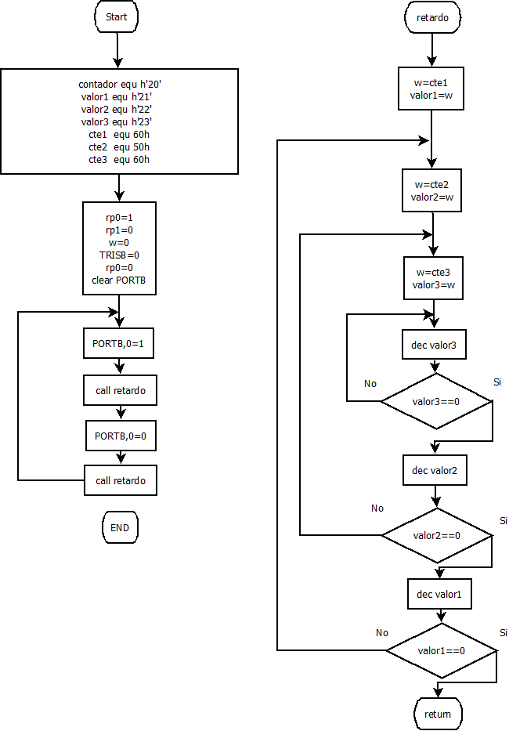

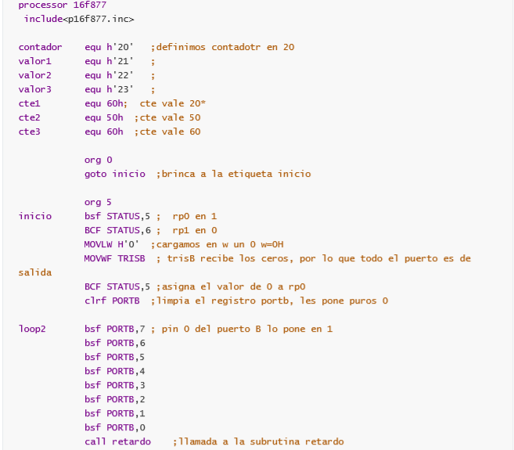

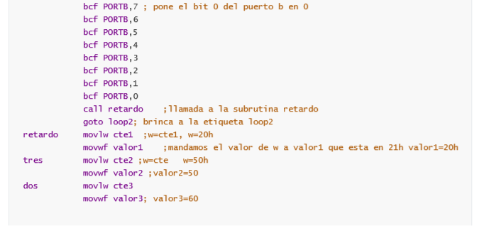

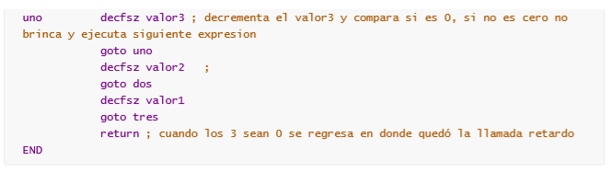

**Ejercicio 2:** Ensamblar y cargar el programa anterior en memoria del microcontrolador.

**Ejercicio 3:** Modificar elprograma anterior, para que ahora se actualice el contenido de todos los bits del puerto B y se genere una rutina de retardo de un segundo.

**Pseudocódigo**

contador en ubicación ‘h20’

valor1 en ubicación ‘h21’

valor2 en ubicación ‘h22’

valor3 en ubicación ‘h23’

cte1 vale 60h

cte2 vale 50h

cte3 vale 60h

ir a inicio

inicio:rp0=1

rp1=0

w=0

TRISB=w

rp0=0

clear PORTB

loop2:PORTB,7=1

PORTB,6=1

PORTB,5=1

PORTB,4=1

PORTB,3=1

PORTB,2=1

PORTB,1=1

PORTB,0=1

llamar retardo

PORTB,7=0

PORTB,6=0

PORTB,5=0

PORTB,4=0

PORTB,3=0

PORTB,2=0

PORTB,1=0

PORTB,0=0

llamar retardo

ir a loop2

retardo: w=cte1

valor1=w

tres: w=cte2

valor2=w

dos: w=cte3

valor3=w

uno: valor3=valor3-1

si(valor3!=0){

ir a uno

}

valor2=valor2-1

si(valor2 !=0){

ir a dos

}

valor1=valor1-1

si(valor1 !=0){

ir a tres

}

retornar

**Diagrama de flujo**

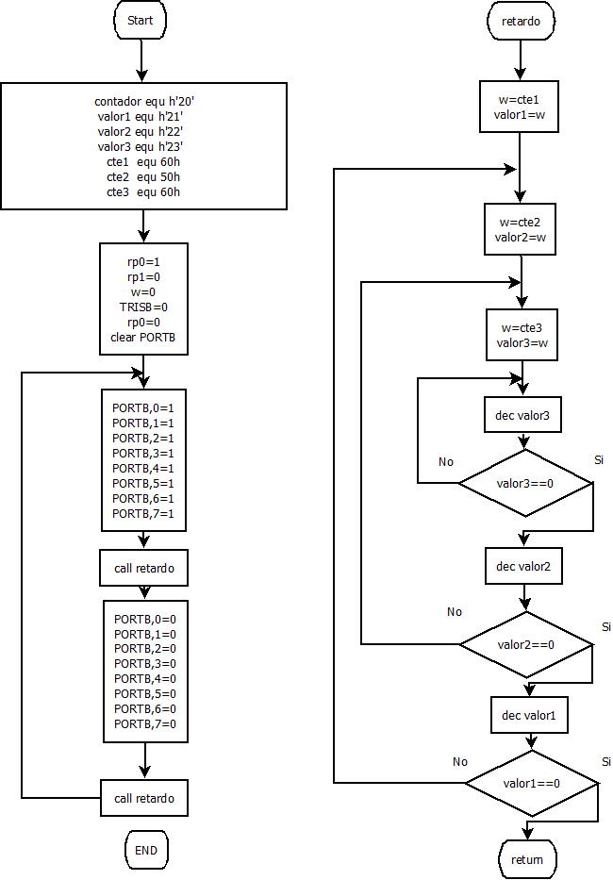

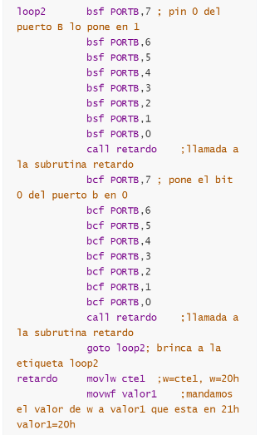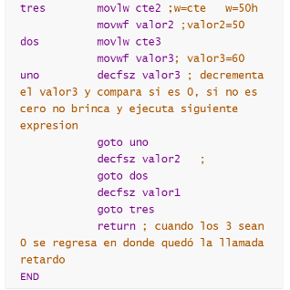

**Ejercicio 4:** Realizar un programa que muestre la siguiente secuencia en el puerto B con retardos de ½ segundo.

**Pseudocódigo**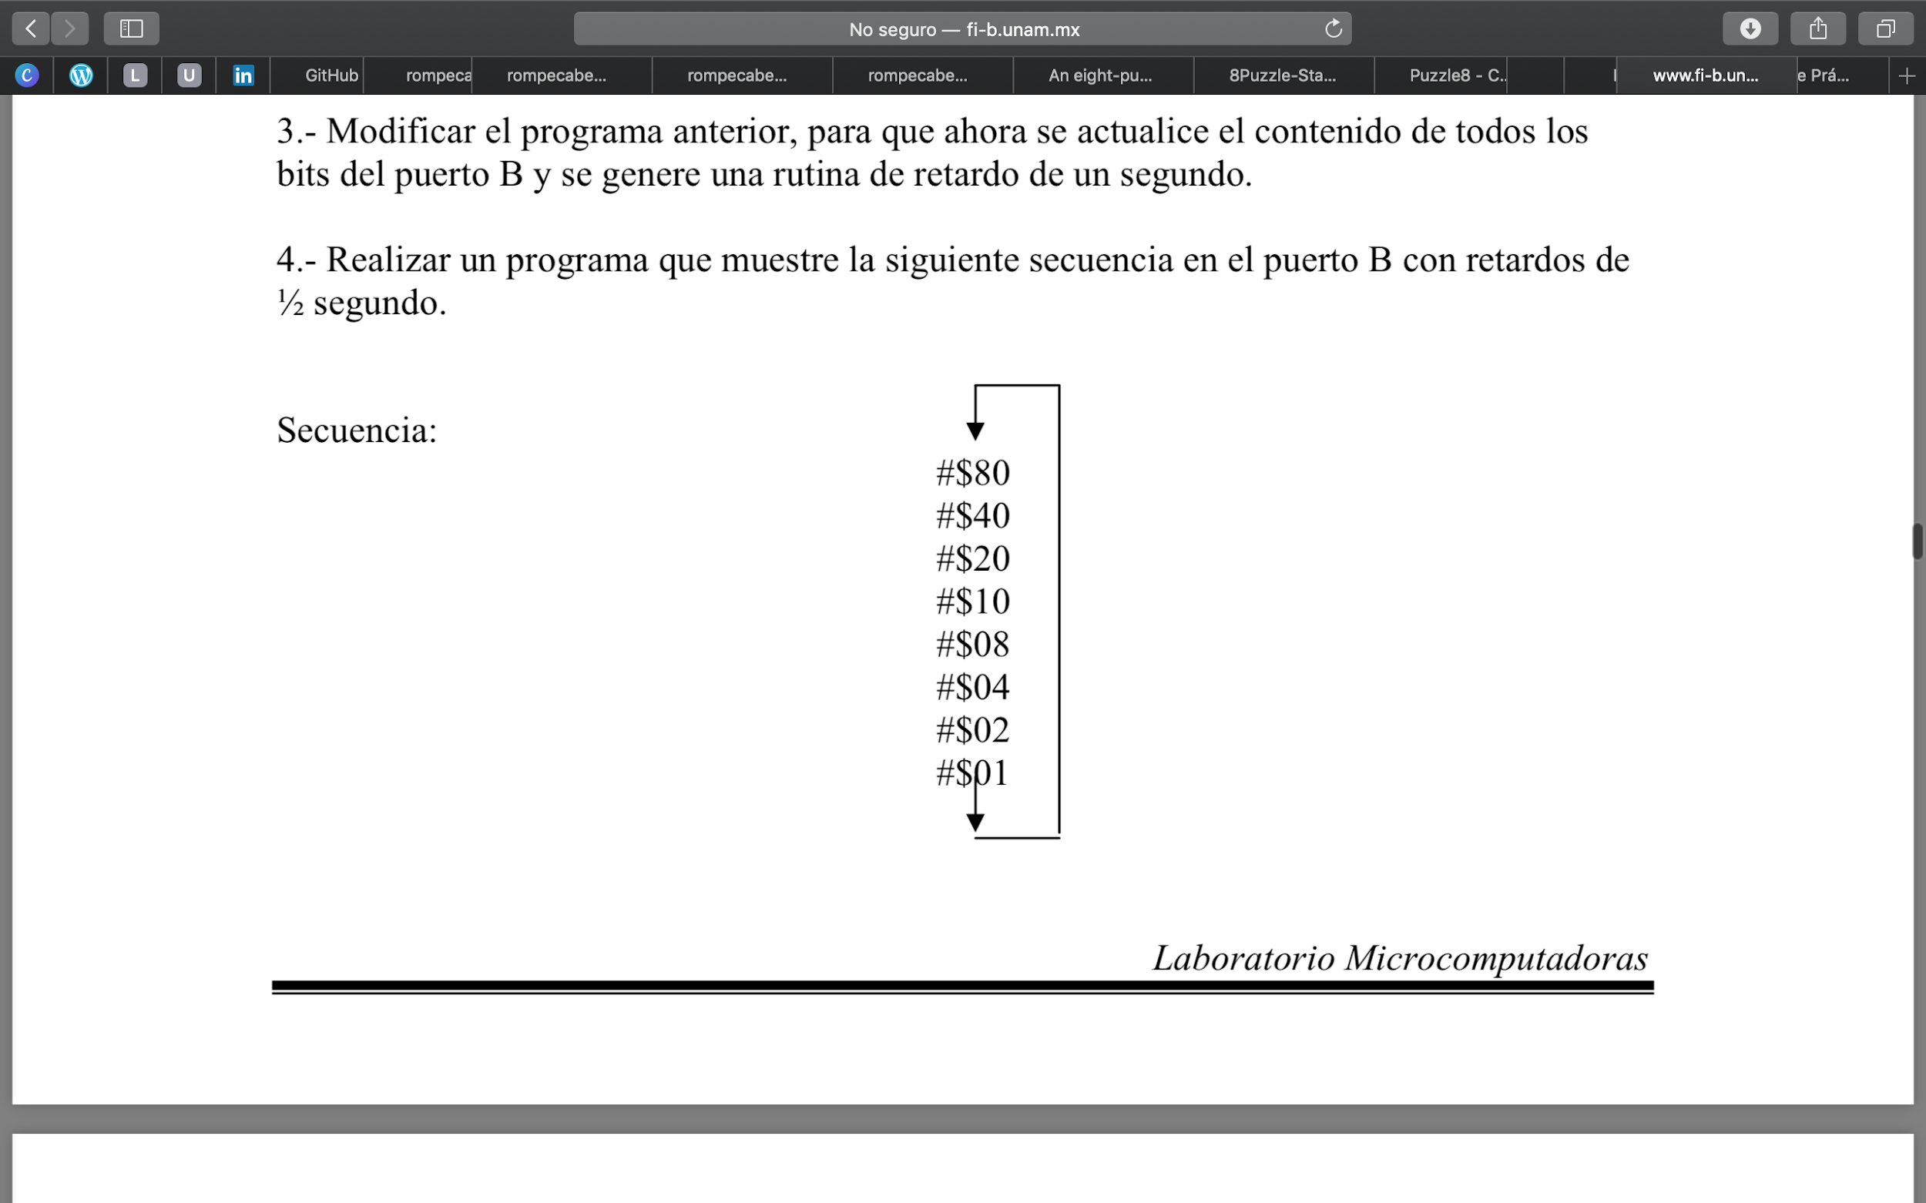

contador en ubicación ‘h24’

valor1 en ubicación ‘h21’

valor2 en ubicación ‘h22’

valor3 en ubicación ‘h23’

cte1 vale 20h

cte2 vale 50h

cte3 vale 60h

ir a inicio

inicio:rp0=1

rp1=0

w=0

TRISB=w

rp0=0

clear PORTB

loop2:w=7

contador=w

w=80

PORTB=w

llamar retardo

ciclo:rrf PORTB,1

llamar retardo

dec contador

si(contador==0){

ir a loop2

}

ir a ciclo

retardo: w=cte1

valor1=w

tres: w=cte2

valor2=w

dos: w=cte3

valor3=w

uno: valor3=valor3-1

si(valor3!=0){

ir a uno

}

valor2=valor2-1

si(valor2 !=0){

ir a dos

}

valor1=valor1-1

si(valor1 !=0){

ir a tres

}

retornar

**Diagrama de flujo**

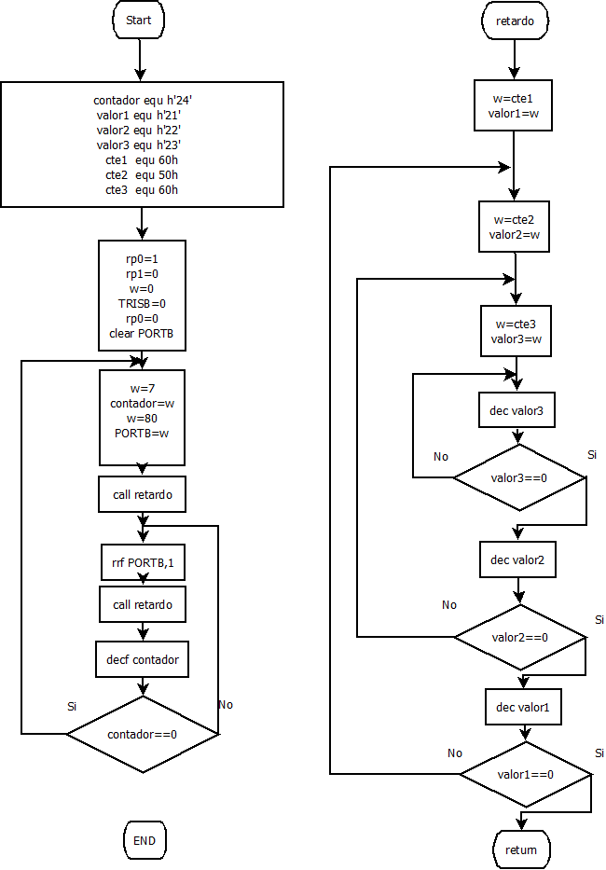

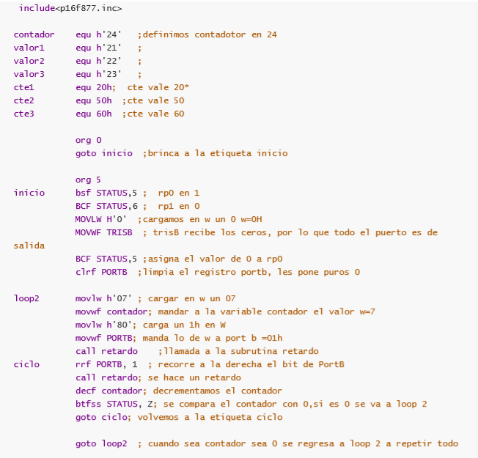

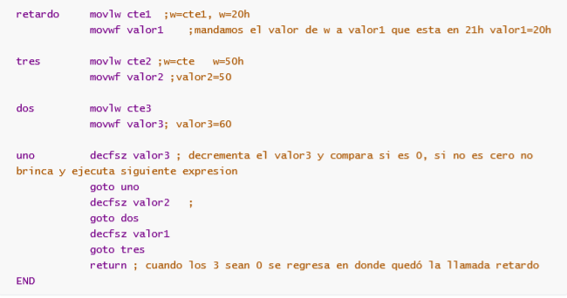

**Ejercicio 5:** Realizar un programa que muestre un contador binario por el puerto paralelo B, desde su valor mínimo B’00000000’ hasta el máximo B’11111111’ y se repita nuevamente el contador; usar retardos de 1⁄2 segundo.

**Pseudocódigo**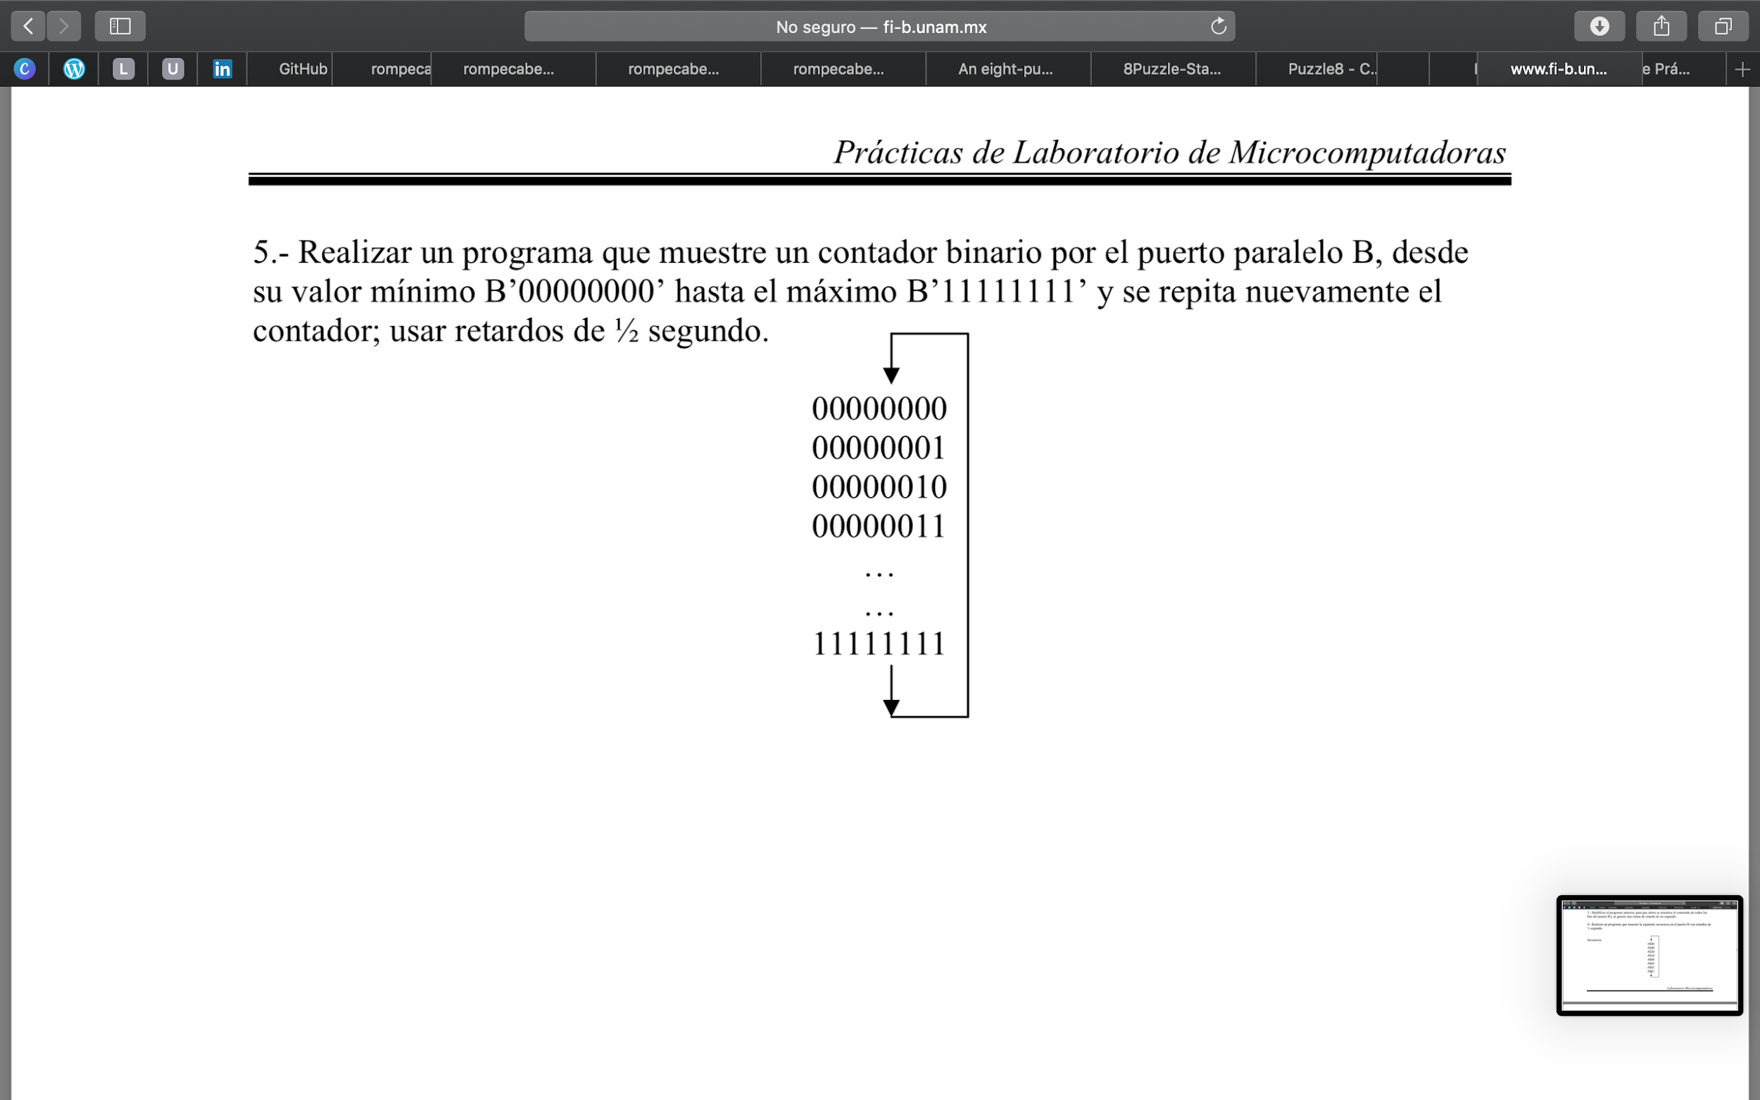

contador en ubicación ‘h24’

valor1 en ubicación ‘h21’

valor2 en ubicación ‘h22’

valor3 en ubicación ‘h23’

cte1 vale 40h

cte2 vale 50h

cte3 vale 60h

ir a inicio

inicio:rp0=1

rp1=0

w=0

TRISB=w

rp0=0

clear PORTB

loop2:w=FF

contador=w

w=00

PORTB=w

llamar retardo

ciclo:inc PORTB,1

llamar retardo

dec contador

si(contador==0){

ir a loop2

}

ir a ciclo

retardo: w=cte1

valor1=w

tres: w=cte2

valor2=w

dos: w=cte3

valor3=w

uno: valor3=valor3-1

si(valor3!=0){

ir a uno

}

valor2=valor2-1

si(valor2 !=0){

ir a dos

}

valor1=valor1-1

si(valor1 !=0){

ir a tres

}

retornar

**Diagrama de flujo**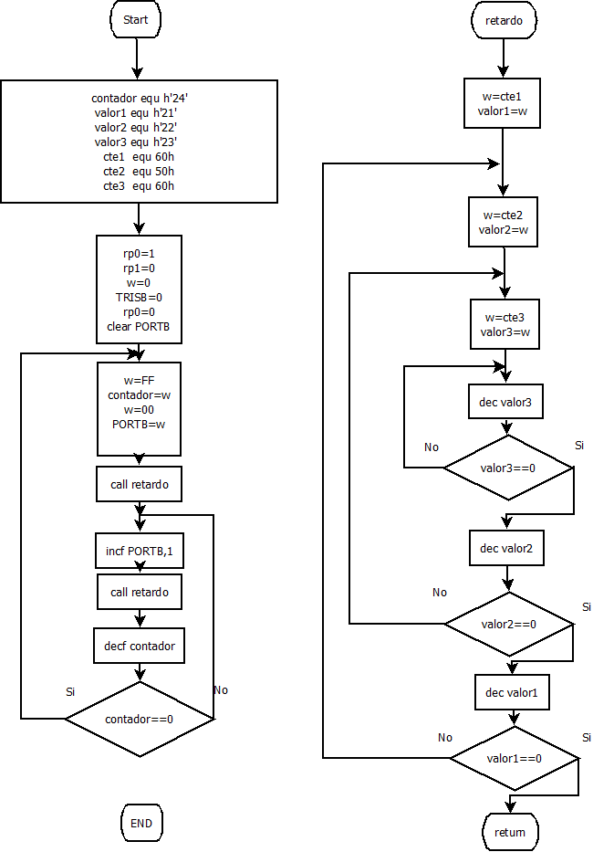

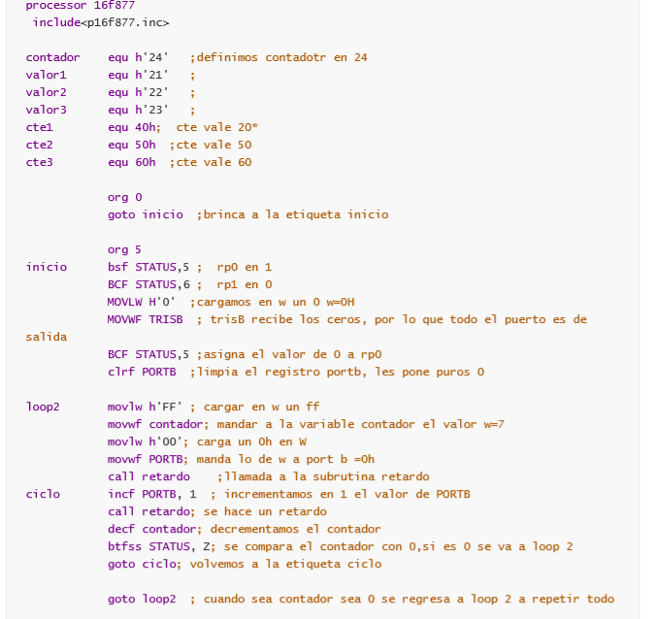

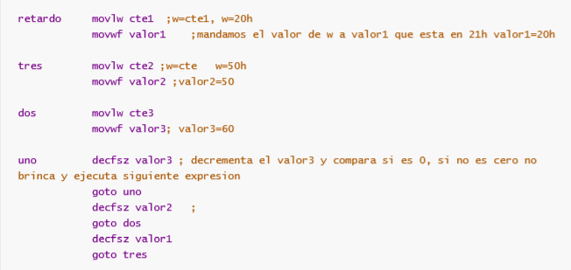



**Conclusiones**

**Cabrera Garibaldi Hernán Galileo:** En ésta práctica pudimos complementar y entender de mejor forma el funcionamiento del código en un dispositivo físico, es decir que aquí ya no usamos una simulación por computadora, ya conectamos el microcontrolador y a través de los LEDS que tiene integrados, pudimos ver el funcionamiento de nuestro programa. Es interesante ver cómo el software puede tener aplicaciones en el exterior(Hardware.)

**Pichardo González Jenny Alejandra:** Con esta práctica comprendimos cómo podemos disponer de los puertos de entrada y salida cambiando el banco, y cómo calcular un retardo para hacer perceptibles los cambios en las instrucciones del microcontrolador.

El objetivo se cumplió, pues conocimos la tarjeta que se tiene en el laboratorio y conocimos las aplicaciones con puertos paralelos.

**Domínguez Miyashiro Angel Tsuyoshi:** En esta práctica se pudo ver cómo funcionan los bancos de memoria, así como practicar con algunas operaciones que podemos realizar. También observamos de mejor manera como funcionan nuestros programas en tiempo real con el uso del microprocesador, lo que ayuda a comprender de mejor manera lo que estamos realizando en cada código.